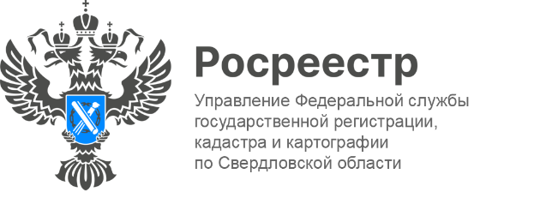

**Свердловский Росреестр осветил актуальные вопросы кадастровой стоимости на Межрегиональном форуме**

На площадке Уральской торгово-промышленной палаты традиционно состоялся Межрегиональный научно-практический форум. Уже четвертый раз эксперты, оценщики, юристы, представители органов власти собираются, чтобы обсудить насущные вопросы в области оценки, экспертизы и консалтинга.

Начальник отдела кадастровой оценки недвижимости Управления Росреестра по Свердловской области **Виктор Лузин** в своем выступлении обратил внимание слушателей на принципы совершенствования механизмов проведения государственной кадастровой оценки.

Подчеркнув, что кадастровая стоимость — это прежде всего налоговая база.

*«В рамках перехода на единые циклы проведения кадастровой оценки на территории Российской Федерации в 2022 году проведена кадастровая оценка земель и оценено 1 363 651 земельных участков. А в 2023 году проведена кадастровая оценка земель объектов капитального строительства - оценено 3 455 966 зданий, помещений, сооружений и других объектов капитального строительства»,* - сказал он в ходе выступления.

Следующая единовременно на всей территории Российской Федерации оценка земельных участков запланирована на 2026 год, объектов капитального строительства на 2027 год.

Как отметила Вице-президент Уральской ТПП**Светлана Окулова**, год от года форум становится интереснее и насыщеннее, с точки зрения обсуждаемых тем и привлеченных экспертов, что вызывает большое внимание к нему.

*«Оценщики особенное сообщество – вы очень профессиональные, дружные и коммуникабельные. Наверно еще и потому, что работаете на стыке логики, математики и творчества. Желаю, чтобы и в этом году вы получили еще больше полезного от нашего Форума для вашей работы»,* – сказала она участникам мероприятия, которые приехали из 22 российских городов.

Каменск-Уральский отдел Управления Росреестра по Свердловской области